**«Профилактика безопасности детского дорожно-транспортного травматизма» в МКОУ «Чанкурбенская СОШ» за 4 квартал 2020-2021 учебный год**

–.

|  |  |  |  |  |  |
| --- | --- | --- | --- | --- | --- |
| **№** | **Наименование мероприятий** | **Классы** | **Сроки** | **Приглашенные** | **Ответственные** |
| 1 | Проведение практических занятий со школьниками по безопасности дорожного движения с привлечением инспекторов ГИБДД | 1-10 | Ноябрь | Учителя:  Саламов Р.К., Тагаева Н.Р. Насирханов З.М | Руководитель безопасности  Насирханов З.М. |
| 2 | Всероссийская акция«Внимание, дети!» |  |  |  | Ст.Вожатая Акбулатова И.И. |
| 3 | Конкурс рисунков и плакатов на тему «Соблюдай правила дорожного движения», «Безопасный переход», «Светофор» | 2-7 | Декабрь | Зам.дир по ВР Алиев М.М. | Учитель ИЗО  Руководитель ОБЖ.  Джамирзаев Ж.М. |

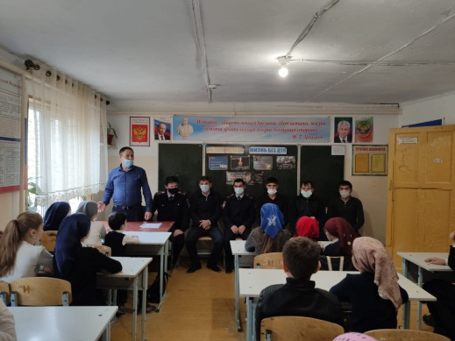

11 ноября в Руководитель безопасности Насирханов З.М. провел практических занятий со школьниками по безопасности дорожного движения с привлечением инспекторов ГИБДД

Конкурс рисунков и плакатов на тему «Соблюдай правила дорожного движения», «Безопасный переход», «Светофор»(1полугодие)

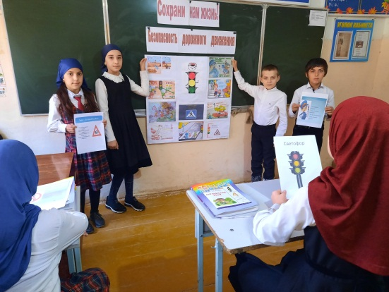

Всероссийская акция «Внимание, дети!»; «Сохрани нам жизнь». Основной целью Акции является: повышение уровня культуры поведения на дорогах.